**Технічне завдання на поставку комплектуючих та виконання робіт**

**з влаштування дахової сонячної електростанції**

* 1. **Вид заявки:** поставка та монтаж сонячної електростанції в аптечному складі.
  2. **Місце розташування об’єкту:** м. Львів, вул. Б. Хмельницького, 176.
  3. **Термін поставки матеріалів та виконання робіт:** не більше 20 календарних днів від дати проведення авансового платежу.
  4. **Контакти для зворотнього зв’язку з технічних питань:**

Дмитренко Олександр, тел. 063-645-81-76, 067-698-19-01;

e-mail: [ADmitrenko@optimapharm.ua](mailto:ADmitrenko@optimapharm.ua).

* 1. **Опис предмету закупівлі:**

Виконавець робіт повинен виконати комплекс робіт з реконструкції мереж електропостачання шляхом влаштування дахової сонячної електростанції (СЕС) на існуючому покрівельному матеріалі будівлі аптечного складу за адресою: м. Львів, вул. Б. Хмельницького, 176, у відповідності з вкладеною технічною документацією робочого проекту (РП) з використанням власних обладнання та матеріалів, окрім наступного обладнання, яке надається замовником:

* Панель RISEN, модель RSM144-10-600BNDG – 360 шт.
* Мережевий інвертор Growatt MAX 100KTL3 LV, 3ф, 100 кВт – 2 шт.

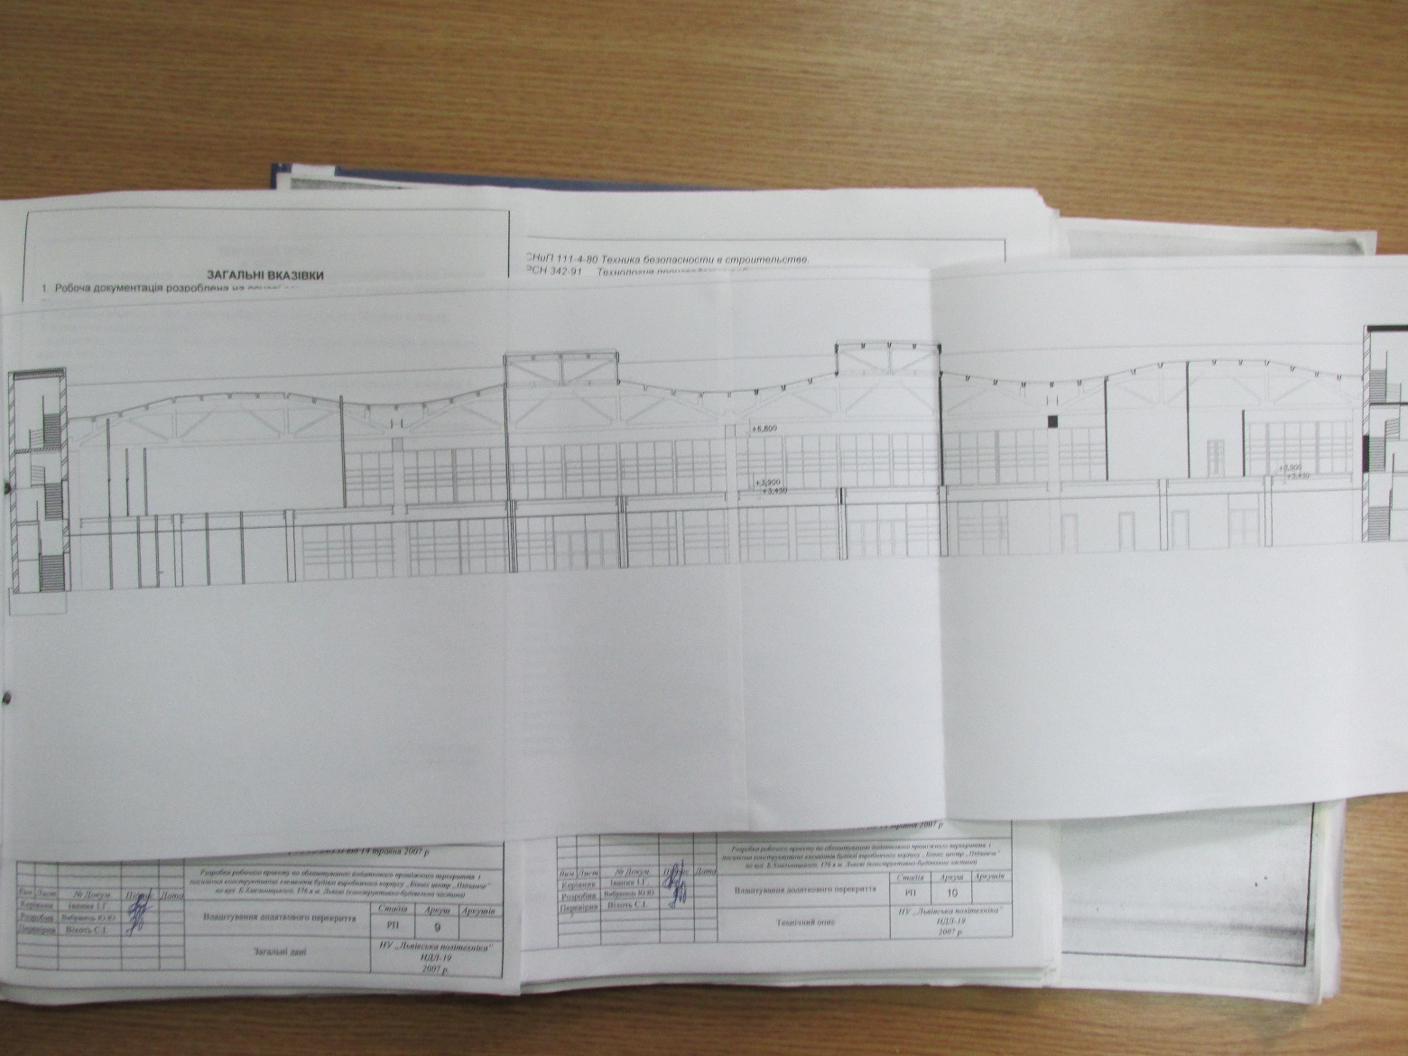

В разі необхідності можна здійснити обстеження об’єкту, виконання уточнюючих замірів.

Гарантійний термін на виконані роботи – не менше 2 років.

* 1. **В рамках надання комерційної пропозиції учасник надає наступну інформацію:**

1. вартість обладнання СЕС (згідно зі специфікацією в РП) та робіт з її монтажу:

|  |  |  |  |  |
| --- | --- | --- | --- | --- |
| **№ з/п** | **Найменування робіт** | **Одиниця вимірювання** | **Кількість** | **Вартість** |
| **Обладнання, матеріали** | | | | |
| 1 | Система сумісної роботи СЕС з дизельним генератором | компл. | 1 |  |
| 2 | Система моніторингу Growatt | компл. | 1 |  |
| 3 | Щитове обладнання | компл. | 1 |  |
| 4 | Кабель сонячний 6 мм2 червоний/ чорний | м | 1900 |  |
| 5 | Кабельна продукція | компл. | 1 |  |
| 6 | Монтажні вироби | компл. | 1 |  |
| 7 | Лоточна система | компл. | 1 |  |
| 8 | Матеріали для заземлення ФЕМ | компл. | 1 |  |
| 9 | Баластна система для сонячних панелей | компл. | 360 |  |
| **Роботи** | | | | |
| 10 | Монтаж баластної системи та ФЕМ | посл. | 1 |  |
| 11 | Логістичні витрати (доставка та підйом матеріалів, транспортні витрати, відрядження) | посл. | 1 |  |
| 12 | Електромонтажні та пусконалагоджувальні роботи, введення сонячної електростанції в систему онлайн моніторингу ENcombi/Growatt | посл. | 1 |  |

1. термін поставки та виконання робіт – в календарних днях.
2. умови оплати.